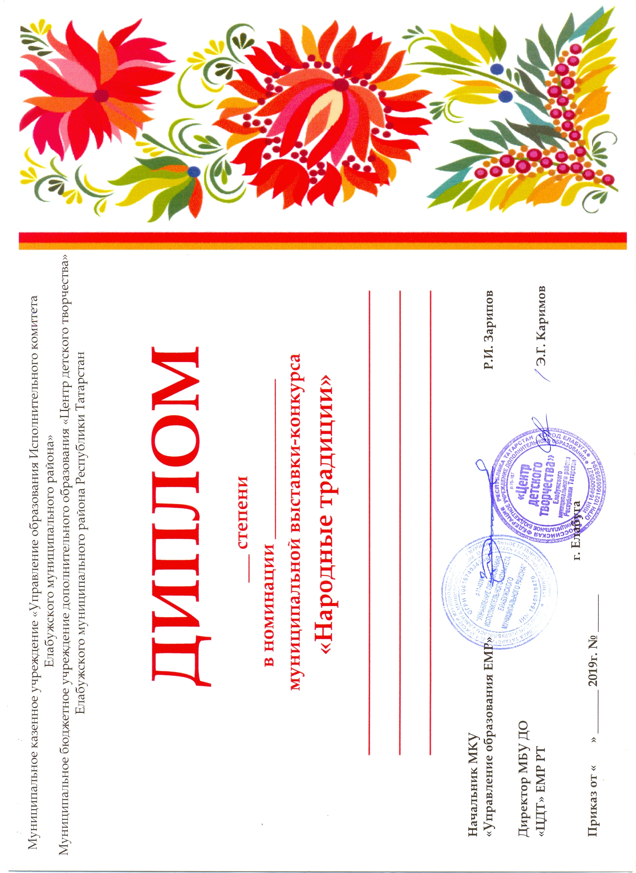

I
Валяние из шерсти

Сиразиева Альбина
МБУ ДО «Центр детский морской» ЕМР РТ
Руководитель: Галимова Альфира Багдануровна

21 02 112

